心理健康协会简介

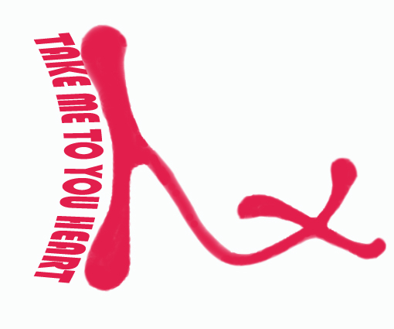
当我们了解自己的心灵时，我们便开始掌握自己的命运。竞争越来越激烈，人们的心理承受能力受到了极大的挑战，即使在相对平静的校园里，当代大学生也受到了诸多心理问题的困扰。
2004年，华厦职业学院心理健康协会正式成立。协会隶属团委学生会社团部，接受院学生处心理咨询室的指导和支持。本着“ 助人自助 ”的社团宗旨和“团结协作 ”的社团精神，开展丰富多彩的活动，以实现协会的目的，服务于全校同学。
自协会成立以来，逐渐形成了专家讲座，心理片段赏析，心理知识宣传，心理健康宣传周，心理剧等特色活动方式。如今，心理健康协会已经走过了六个春秋，路漫漫其修远兮，心协在接受挑战的同时，也经受住了考验，并逐步行成了自己的特色，完善了自己的定位，加深了自己对心理知识的认识，我们也有理由相信，在未来的日子里，无论心协遇到多少困难，我们都会坚守自己的阵地，不畏艰辛，奋勇前进！

一、华厦职业学院心理健康协会是师生学习，推广普及心理健康知识的群众性组织。
二、协会宗旨
广泛宣传心理健康知识，帮助师生增强心理保健意识，提高心理素质水平，引导学生在工作、学习、生活中坦然面对挫折与失败，学会协调人际关系，营造轻松温馨的氛围。
三、协会标语
Take me to your heart.
介绍：希望本协会能够深入每位老师及同学的心中，真正实现心理健康教育的全员化目标。
四、协会标志
介绍：此标志由h、x两个小写的英文字母组成，代表华厦职业学院，而它整体的构造形同“心”。代表华厦职业学院心理健康协会。

华厦职业学院心理咨询室简介
地点：齐礼楼301
E—mail: mimwenshu@tom.com
预约电话：0592-6276253
QQ：439838575（请注明华厦学院）
咨询时间：周一、三、五14：30~16：30（注：面谈需预约）所有个人资料绝对保密


